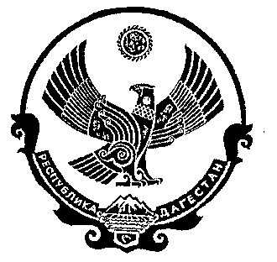
РЕСПУБЛИКА ДАГЕСТАН

СОБРАНИЕ ДЕПУТАТОВ МУНИЦИПАЛЬНОГО РАЙОНА «ДЕРБЕНТСКИЙ РАЙОН»

368600, г. Дербент, ул. Гагарина, 23 тел: 4-31-75

«5» ноября 2019 г. №26/4

РЕШЕНИЕ

« О внесении изменений в структуру
администрации Дербентского района на 2020 год»

Рассмотрев представленный администрацией МР «Дербентский район» проект решения« О внесении изменений в структуру администрации Дербентского района на 2020 год», а также в целях лучшей организации работы, и более эффективного использования потенциала отраслевых и функциональных органов местной администрации МР «Дербентский район», Собрание депутатов МР «Дербентский район»

РЕШИЛО:

1.Принять проект решения Собрания депутатов муниципального района «Дербентский район» « О внесении изменений в структуру администрации Дербентского района на 2020 год» - прилагается.
2. Направить настоящее решение в прокуратуру г.Дербент для проведение
правовой и антикоррупционной экспертизы, опубликовать в районной газете «Дербентские известия» и разместить на сайте администрации Дербентского района.

Председатель
Собрания депутатов
МР «Дербентский район» Семедов М. А.

